«
Старший инспектор ОДН  ОУУП и ПДН ОМВД России по г. Нягани  майор полиции  Королев Александр Олегович.  Административный участок № 1:  МБОУ «СОШ № 1 (корпус № 1)», «Уральский промышленно-экономический колледж», МАДОУ МО «Детский сад №11 «Елочка» (корпус № 1), ул. Чернышова (с дома № 1 по дом № 34), ул. Тихона Сенькина, 30 лет Победы, ул. Лесников, ул. Мира, ул. Гагарина, ул. Комарова, переулок Комарова, ул. Северная, ул. Трудовая, ул. Буравиков, ул. Нагорная, ул. Одесская, ул. Районная Октябрьская, ул. Сибирская, микрорайон «Телевышка», поселок «Дачный», поселок «Пионерный», вагон- городок: СУ-5, НГДУ, МУ-5, СУ-23, СМУ-61, УБР-2, УзТДС, СУЗР, КЛТПС, АТП-14 | Прием граждан каждый вторник и четверг-  с 18:00 часов до 20:00 часов  адрес: г. Нягань, ул. Интернациональная, дом № 44 телефон: 89088863366 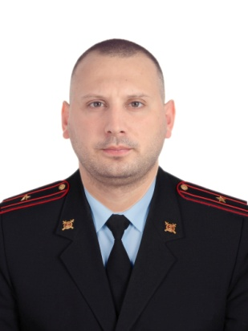
Участковый уполномоченный полиции  ОМВД России по г. Нягани,  капитан полиции  Баширова Ирина Фанисовна | Прием граждан каждый вторник и четверг-  с 18:00 часов до 20:00 часов  адрес: г. Нягань, ул. Интернациональная, дом № 44  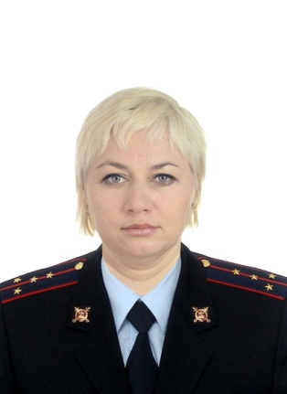
Инспектор ОДН  ОУУП и ПДН ОМВД России по г. Нягани  капитан полиции  Брынза Олеся Игоревна.  Административный участок № 2:  МБОУ «СОШ №1» (корпус № 2), БУ ХМАО-Югры «Няганский центр социальной помощи семье и детям», МАДОУ МО «Детский сад №11 «Елочка» (корпус № 2), ул. Чернышова (с дома № 35 до дома № 56),ул. Комсомольская, ул. Пушкина, ул. Молдавская, ул. Кристальная, ул. Западная, ул. Почтовая, ул. Железнодорожная, ул. Строительная, ул. Завокзальная, ул. Киевская, ул. Лесная, ул. Энтузиастов, ул. Геологов, ул. Сутормина, ул. Энергетиков, ул. Торговая, ул. Боровая, ул. Серова, ул. Горького, ул. Боровая, ул. Юбилейная, ул. Майская, переулок Майский, поселок «Западный», ул. Транспортная, ул. Лазарева | Прием граждан каждый вторник и четверг-  с 18:00 часов до 20:00 часов  адрес: г. Нягань, ул. Интернациональная, дом № 44 телефон: 898287 29002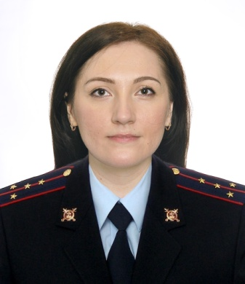
Участковый уполномоченный полиции  ОМВД России по г. Нягани,  капитан полиции  Баширова Ирина Фанисовна | Прием граждан каждый вторник и четверг-  с 18:00 часов до 20:00 часов  адрес: г. Нягань, ул. Интернациональная, дом № 44
Инспектор ОДН  ОУУП и ПДН ОМВД России  по г. Нягани  майор полиции  Барнашева Татьяна Сергеевна.  Административный участок № 3:  МАОУ «ОСШ №3», МАОУ «СОШ № 6», МАОУ «НОШ № 9», МАДОУ МО «Детский сад №3 «Теремок», МАДОУ МО «Центр развития ребенка - детский сад №4 «Веснянка» (1 корпус), МАДОУ МО «Детский сад №7 «Журавлик», МАДОУ МО «Детский сад №9 «Белоснежка», микрорайоны: №1, №2, №5, №6 | Прием граждан каждый вторник и четверг-  с 18:00 часов до 20:00 часов  адрес: г. Нягань, ул. Интернациональная, дом № 44  телефон: 89088875211  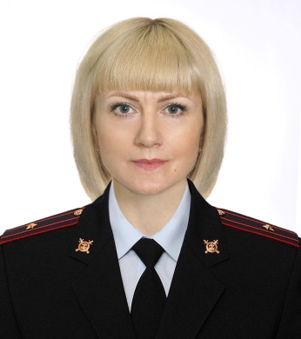
Участковый уполномоченный полиции  ОМВД России по г. Нягани,  лейтенант полиции  Тулеш Мирхат Еркенулы | Прием граждан каждый вторник и четверг-  с 18:00 часов до 20:00 часов  адрес: г. Нягань, 1 мкр. 33 дом  89993700463  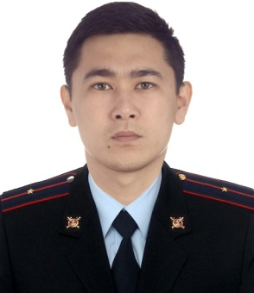
Инспектор ОДН  ОУУП и ПДН ОМВД России по г. Нягани  лейтенант полиции  Данилова Наталья Валентиновна.  Административный участок № 4:  МАОУ «Гимназия» (корпус № 1 и № 2), общежитие БУ «Няганского  технологического колледжа», МАДОУ МО «Детский сад №2 «Сказка», МАДОУ МО «Детский сад №4 «Веснянка» (2 корпус), микрорайоны: №3, № 4, № 7, № 10, микрорайон «Приурал», вагон– городок ПМК-7, вагон – городок ПМК-1 | Прием граждан каждый вторник и четверг-  с 18:00 часов до 20:00 часов  адрес: г. Нягань, ул. Интернациональная, дом № 44  телефон: 89227924492  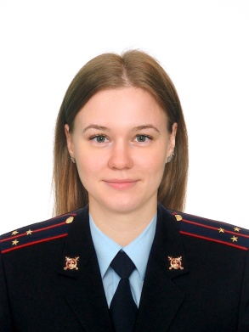
Участковый уполномоченный полиции  ОМВД России по г. Нягани,  лейтенант полиции  Тулеш Мирхат Еркенулы | Прием граждан каждый вторник и четверг-  с 18:00 часов до 20:00 часов  адрес: г. Нягань, 1 мкр. 33 дом  89993700463
Инспектор ОДН  ОУУП и ПДН ОМВД России по г. Нягани  лейтенант полиции  Тимофеева Оксана Александровна.  Административный участок № 5:  МАОУ «СОШ № 2», БУ ПО ХМАО–Югры «Няганский технологический колледж», МАДОУ МО «Детский сад № 8 «Росинка», МАДОУ МО «Детский сад №10 «Дубравушка», МАУДО МО «Центр детского творчества» ул. Пионерская, ул. Интернациональная (нечетные), ул. Уральская, микрорайон «Старая Нягань», вагон-городок «Дустлик» | Прием граждан каждый вторник и четверг-  с 18:00 часов до 20:00 часов  адрес: г. Нягань, ул. Интернациональная, дом № 44  телефон: 89089364745  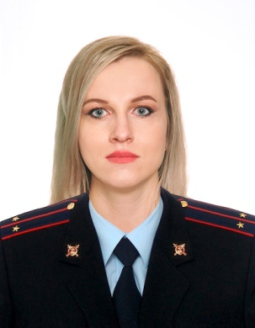
Старший участковый уполномоченный полиции  ОМВД России по г. Нягани,  майор полиции  Шилов Константин Михайлович | Прием граждан каждый вторник и четверг-  с 18:00 часов до 20:00 часов  адрес: г. Нягань, ул. Интернациональная д.57 тел. 89226502525  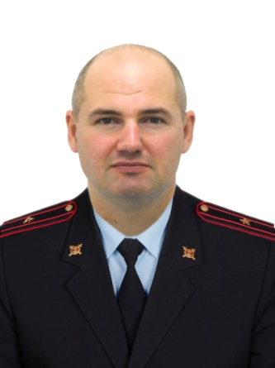
Старший инспектор ОДН  ОУУП и ПДН ОМВД России по г. Нягани  капитан полиции  Блинова Юлия Олеговна.  Административный участок № 6:  КОУ ХМАО-Югры «Няганская школа-интернат для обучающихся с ограниченными возможностями здоровья», МБОУ «СОШ № 14», МАДОУ МО Детский сад №6 «Рябинка», ул. Интернациональная (четная сторона), ул. Раимкулова, микрорайон «Финский», «46 квартал», ул. Речная, ул. Авиационная, поселок «Энергетиков» | Прием граждан каждый вторник и четверг-  с 18:00 часов до 20:00 часов  адрес: г. Нягань, ул. Интернациональная, дом № 44  телефон: 89324285298  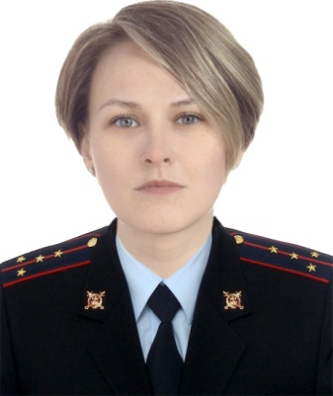
Старший участковый уполномоченный полиции  ОМВД России по г. Нягани,  майор полиции  Шилов Константин Михайлович | Прием граждан каждый вторник и четверг-  с 18:00 часов до 20:00 часов  адрес: г. Нягань, ул. Интернациональная д.57 тел. 89226502525

